Алгоритм действий учителя
по определению целей урока

- Определите тему урока по тематическому планированию, ознакомьтесь с материалами учебника, методических пособий.
- Определите, на какие «планируемые результаты» ориентировано содержание урока, и исходя из этого сформулируйте цели урока.
- Определите, какие действия следует включать в содержание урока для того, чтобы способствовать формированию означенного в «планируемых результатах» общего умения, и обозначьте их в качестве предметных «планируемых достижений».
- Выделите из программы формирования УУД действия, формируемые на данном этапе обучения, и введите их в качестве планируемых достижений; определите, какие ещё УУД можно формировать на этом уроке, и включите их в перечень планируемых достижений.

Схема (проект урока)

Цель урока (за основу берутся 1-2 положения из раздела «Выпускник научится» «Планируемых результатов», скорректированных с темой урока).
Планируемые достижения:
предметные (перечислите формируемые умения, но могут быть упомянуты и знания, и отношения, относящиеся к тому или иному разделу программы);
метапредметные (УУД, реализуемые на уроке)

Основная часть урока:
Содержание этапа: действия по достижению цели.
Назначение: оперируя предметными знаниями, учащиеся осваивают универсальные учебные действия.

Итог урока:

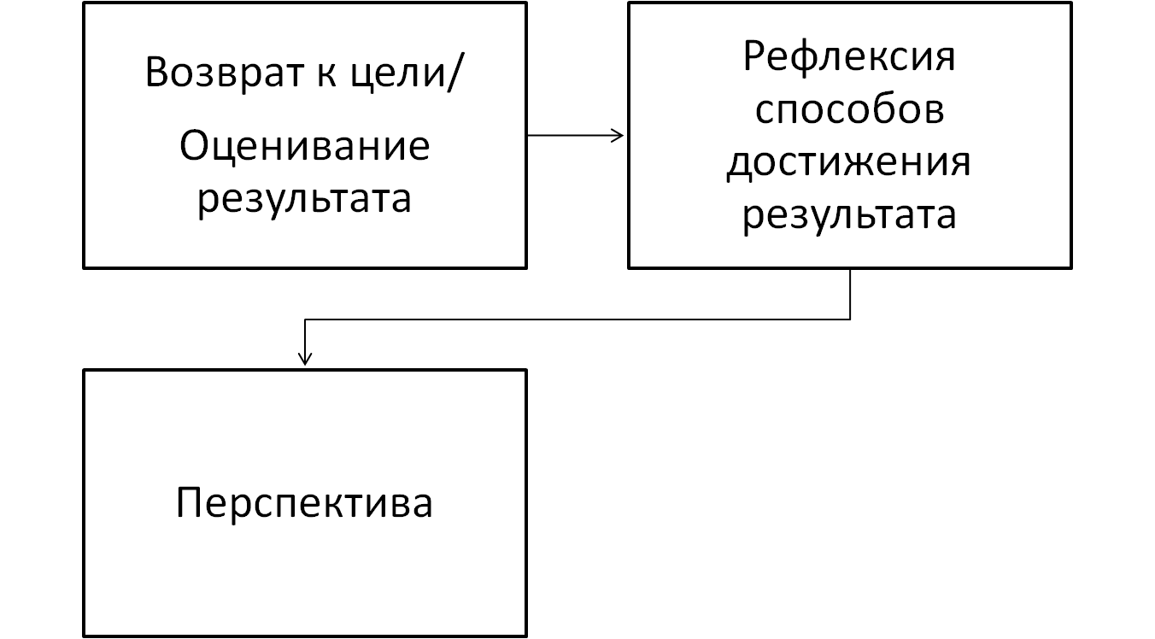

Этапы формирования умений, связанных с управлением деятельностью:

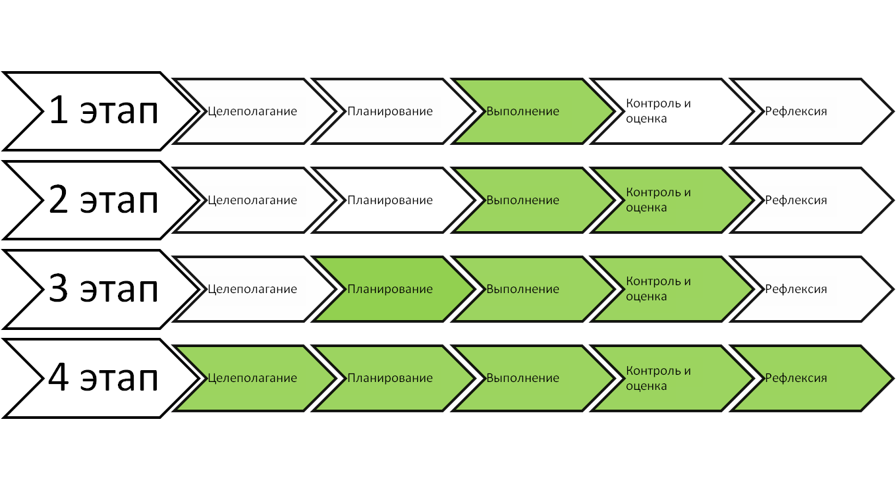

Общие рекомендации:

